
590.szám
KREATÍV EURÓPA HÍRLEVÉL - KULTÚRA | 2015. december 10.

A Kreatív Európa Iroda ingyenes elektronikus hírlevele

Amennyiben a hírlevél szövege ebben az e-mailben nem olvasható, kérjük, kattintson ide a HTML-változat elolvasásához
1. KULTURÁLIS HÍREK AZ EU-BÓL
• 1.1 Európai örökség címben részesülhet a Zeneakadémia
• 1.2 Jelentés a kulturális központok kreatív üzleti modelljeiről
• 1.3 A művészi kreativitás európai napja 2016
• 1.4 Az ENCC munka csereprogramja
2. KULTURÁLIS CÉLÚ PÁLYÁZATOK
• 2.1 A Marson messze túl - alkotópályázat
• 2.2 Kapcsolódj be a közvetítésbe!
• 2.3 Hatvan év múltán - filmpályázat
• 2.4 Szavalóverseny középiskolásoknak
• 2.5 Pályázat művészeti együttműködésekre
• 2.6 Vaskakas pályázat
3. ÁLLÁSLEHETŐSÉGEK
• 3.1 UNESCO-állás Párizsban
4. KONFERENCIÁK, KÉPZÉSEK, WORKSHOPOK
• 4.1 Az EU-finanszírozott projektek projektmenedzsmentje - képzés
• 4.2 Az Alternatív Színházi Kifejezésmód Fesztiválja
• 4.3 V. Il Garda in Coro Gyermekkórusverseny
5. PARTNERKERESÉSEK
• 5.1 Portugál fesztiválhoz társszervezőt keresnek
• 5.2 Portugál szervezet társszervező lenne a Kreatív Európa programon belül
6. ÖSZTÖNDÍJAK
• 6.1 Pályázat ösztöndíjas fotós képzésre
• 6.2 Alkotóházi ösztöndíj Spanyolországba
• 6.3 A Terra Alapítvány ösztöndíja 2016-ra
• 6.4 Brit ösztöndíj táncosoknak

1. KULTURÁLIS HÍREK AZ EU-BÓL
1.1 Európai örökség címben részesülhet a Zeneakadémia
 |  | A Liszt Ferenc Zeneakadémiát is jelölték nyolc másik európai történelmi hely mellett az Európai Örökség címre.  (Kreatív Európa Iroda)  Az Európai Bizottság által felállított független testület 2015 decemberében kilenc európai történelmi helyet jelölt az Európai Örökség címre. Az európai eszméket és értékeket jelképező helyek között a Liszt Ferenc Zeneakadémia az egyik. A címet hivatalosan 2016 februárjában ítéli oda a Bizottság a... » Tovább
  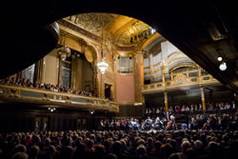

1.2 Jelentés a kulturális központok kreatív üzleti modelljeiről
 |  | A Trans Europe Halles 45 független kulturális központ adatai alapján jelentést állított össze a hálózathoz tartozó kulturális központok kreatív üzleti modelljeiről.  (Kreatív Európa Iroda)  Jelentést tett közzé a Trans Europe Halles (TEH) Creative Business Models: Insights into the business models of cultural centres in Trans Europe Halles (Kreatív üzleti modellek: Betekintés a Trans Europe Halles kulturális központjainak üzleti modelljeibe) címmel. A dokumentum egy 27 európai ország... » Tovább
  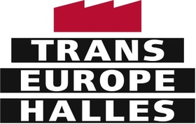

1.3 A művészi kreativitás európai napja 2016
 |  | 2016 márciusában ünnepli meg a CreArt Hálózat A művészi kreativitás európai napját.  (Kreatív Európa Iroda)  A Network of Cities for Artistic Creation (Művészi Alkotásért Városai Hálózat, CreArt) városai és intézményei 2016. március 21-én ismét megünnepli A művészi kreativitás európai napját (European Day of Artistic Creativity). Az európai nap célja, hogy felhívja a figyelmet az európai művészi... » Tovább
  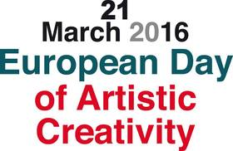

1.4 Az ENCC munka csereprogramja
 |  | Csereprogramot hirdet a Kulturális Központok Európai Hálózata kulturális központoknak.  (on-the-move)  Kulturális központoknak hirdet csereprogramot a European Network for Cultural Centers (Kulturális Központok Európai Hálózata, ENCC). A Bridge between Culture Centres (Híd Kulturális Központok Között, BECC) csereprogram célja, hogy a kulturális központok munkatársai megismerjék más központok... » Tovább
  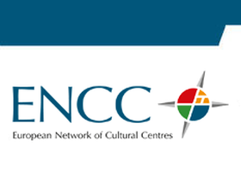

2. KULTURÁLIS CÉLÚ PÁLYÁZATOK
2.1 A Marson messze túl - alkotópályázat
 |  | Alkotópályázatot hirdet a Magyar Asztronautikai Társaság A Marson messze túl címmel.  (Pályázatfigyelő)  A Magyar Asztronautikai Társaság alkotópályázatot hirdet általános és középiskolás diákoknak A Marson messze túl címmel. Az ENSZ Világűrhét alkalmából meghirdetett pályázatra egyénileg vagy csapatban is várják az alkotásokat. A következő kategóriákban lehet a kiírásban közzétett témákkal... » Tovább
  

2.2 Kapcsolódj be a közvetítésbe!
 |  | Pályázatot hirdetnek alkotói támogatás odaítélésére hátrányos helyzetű fiataloknak Kapcsolódj be a közvetítésbe! címmel.  (NKA)  Az Emberi Erőforrások Minisztériuma pályázatot hirdet alkotói támogatás odaítélésére hátrányos helyzetű fiataloknak Kapcsolódj be a közvetítésbe! címmel. A támogatás célja, hogy hátrányos helyzetű, elsősorban roma fiatalok megismerhessék a média világát. A pályázaton 18 és 30 év közötti, legalább... » Tovább
  

2.3 Hatvan év múltán - filmpályázat
 |  | A Tisza Mozi Kft. pályázatot hirdet az 1956-os forradalomról szóló kreatív kisjáték-, animációs, dokumentum- és kísérleti filmek készítésére Hatvan év múltán címmel.  (Kreatív Európa Iroda)  Filmpályázatot hirdet a Tisza Mozi Kft. Hatvan év múltán címmel. A pályázatra az 1956-os forradalomról szóló kreatív kisjáték-, animációs, dokumentum- és kísérleti filmeket várnak. Hivatásos és nem hivatásos filmkészítők alkotásait is várják. Dokumentumfilmek esetében a pályamunkák nem haladhatják... » Tovább
  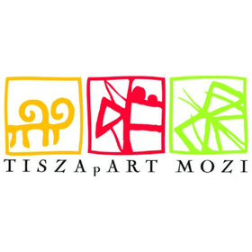

2.4 Szavalóverseny középiskolásoknak
 |  | A Magyar Írószövetség szavalóversenyt szervez középiskolás diákoknak.  (Kreatív Európa Iroda)  Szavalóversenyt szervez középiskolás diákoknak a Magyar Írószövetség. A verseny témája: Gérecz Attila és a forradalom költészetének klasszikusai. A 2016. április 11-én megrendezendő versenyre Gérecz Attila egy szabadon választott költeményével lehet nevezni. Minden iskolából legfeljebb öt diák... » Tovább
  

2.5 Pályázat művészeti együttműködésekre
 |  | A CEC ArtsLink pályázatot hirdet előadó-, vizuális és médiaművészeti, valamint szépirodalmi együttműködések támogatására.  (on-the-move)  Pályázatot hirdet a CEC ArtsLink amerikai, valamint egyebek mellett magyar előadó-, vizuális, médiaművészeti és szépirodalmi együttműködések támogatására. A támogatást olyan amerikai művészeknek, kurátoroknak és művészeti szervezeteknek ítélik meg, akik többek között Magyarországon zajló... » Tovább
  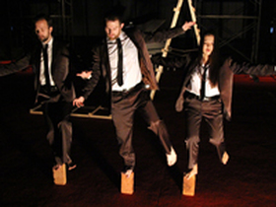

2.6 Vaskakas pályázat
 |  | A Vaskakas Bábszínház pályázatot hirdet családoknak, óvodai és iskolai csoportoknak ingyenes bábszínházi bérlet elnyerésére.  (Fidelio.hu)  Pályázatot hirdet a győri Vaskakas Bábszínház rászoruló családoknak, óvodai és iskolai csoportoknak ingyenes bábszínházi bérlet elnyerésére a 2015/2016-os évadra. A bérletekre egy rövid indoklással lehet pályázni. Pályázati határidő: 2015. december 18. » Tovább
  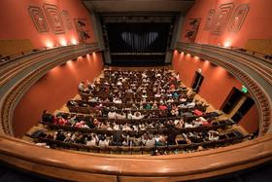

Egyéb aktuális pályázataink: http://kultura.kreativeuropa.hu/palyazat
A Tempus Közalapítvány pályázataival kapcsolatban bővebb felvilágosítás kérhető:
Tempus Közalapítvány
1093 Budapest, Lónyay utca 31.
http://www.tka.hu
(06 1) 237-1320
info@tpf.hu

3. ÁLLÁSLEHETŐSÉGEK
3.1 UNESCO-állás Párizsban
 |  | Kulturális főigazgató-helyettest keres az UNESCO Párizsba.  (on-the-move)  Új munkatársat keres Párizsba (Franciaország) az UNESCO kulturális főigazgató-helyettesi munkakörbe. Elvárások: egyetemi végzettség, vezetői tapasztalat, kiváló angol vagy francia nyelvtudás, és egy másik nyelv ismerete. Az állás határozott időre szól. Pályázati határidő: 2016. január 18. » Tovább
  

4. KONFERENCIÁK, KÉPZÉSEK, WORKSHOPOK
4.1 Az EU-finanszírozott projektek projektmenedzsmentje - képzés
 |  | 2016 februárjában újra megrendezésre kerül Berlinben Az EU-finanszírozott projektek projektmenedzsmentje című képzést.  (Kreatív Európa Iroda)  Ismét megrendezik Berlinben (Németország) 2016. február 22-én és 23-án a Project Management for EU Funded Projects - How to Develop, Plan and Manage EU Funded Projects Successfully (Az EU-finanszírozott projektek projektmenedzsmentje – Hogyan fejlesszünk, tervezzünk és irányítsunk sikeresen... » Tovább
  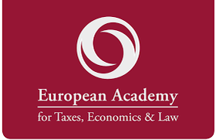

4.2 Az Alternatív Színházi Kifejezésmód Fesztiválja
 |  | 19. alkalommal rendezik meg 2016 májusában Zágrábban Az Alternatív Színházi Kifejezésmód Fesztiválját.  (on-the-move)  2016. május 24. és 29. között 19. alkalommal rendezik meg Zágrábban (Horvátország) Az Alternatív Színházi Kifejezésmód Fesztiválját (FAKI). A rendezvényen alternatív színházi, utcaszínházi produkciók mutatkoznak be. A fesztivál idei témája: elite-resistant (elit-ellenálló). A sikeres jelentkezők... » Tovább
  

4.3 V. Il Garda in Coro Gyermekkórusverseny
 |  | Ötödik alkalommal rendezik meg 2016 áprilisában Olaszországban az Il Garda in Coro Gyermekkórusversenyt.  (Kreatív Európa Iroda)  2016. április 19. és 23. között ötödik alkalommal rendezik meg az olaszországi Veronában az Il Garda in Coro Gyermekkórusversenyt. A versenyre gyermekkarok jelentkezését várják. A megmérettetés szekuláris és vallási zenei programjába 2000. január 1. után született gyerekekből álló kórusok, az... » Tovább
  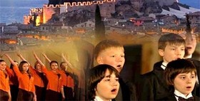

5. PARTNERKERESÉSEK
5.1 Portugál fesztiválhoz társszervezőt keresnek
 |  | Társszervezőt keres az EU Kreatív Európa programja keretében benyújtandó pályázatához egy portugál vallási zenei fesztivál.  (Kreatív Európa Iroda)  A portugáliai Festival Terras sem Sombra (Árnyék nélküli földek Fesztiválja) vallási zenei fesztivál szervezői társszervezőt keresnek az Európai Unió Kreatív Európa programja keretében benyújtandó pályázatához. A szervezők kulturális és kreatív szervezetek jelentkezését várják. » Tovább
  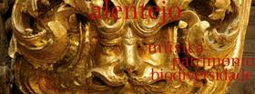

5.2 Portugál szervezet társszervező lenne a Kreatív Európa programon belül
 |  | A portugáliai Beja Egyházmegye Történelmi és Művészeti Örökségi Főosztálya társszervező lenne az EU Kreatív Európa programja keretében benyújtandó pályázatokban.  (Kreatív Európa Iroda)  Társszervező lenne az Európai Unió Kreatív Európa programja keretében benyújtandó pályázatokban a portugáliai Departamento do Património Histórico e Artístico da Diocese de Beja (Beja Egyházmegye Történelmi és Művészeti Örökségi Főosztálya). Kulturális örökségi projektekben, fesztiválokon, zenei,... » Tovább
  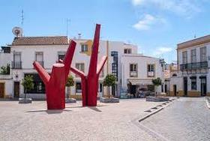

Egyéb aktuális partnerkeresések: http://kultura.kreativeuropa.hu/partner

6. ÖSZTÖNDÍJAK
6.1 Pályázat ösztöndíjas fotós képzésre
 |  | A Szellemkép Alapítvány pályázatot hirdet a 2016-os fotográfus képzésén való ösztöndíjas részvételre.  (Pályázatfigyelő)  Ösztöndíjpályázatot hirdet a Szellemkép Alapítvány a 2016-ban induló fotográfus képzésére. A pályázat keretében az alkotók 50%-os tandíjtámogatást nyerhetnek el. Az ösztöndíjra egy 12-18 képből álló portfolióval lehet pályázni. Beküldési határidő: 2016. január 20. » Tovább
  

6.2 Alkotóházi ösztöndíj Spanyolországba
 |  | Alkotóházi ösztöndíjat hirdet Spanyolországba a Nau Côclea Művészeti Központ.  (on-the-move)  A Nau Côclea Art Center (Nau Côclea Művészeti Központ) alkotóházi ösztöndíjat hirdet Spanyolországba a 2016. augusztus 20. és szeptember 4. közötti időszakra. A katalóniai ösztöndíjra legfeljebb négyfős művészcsoportok pályázhatnak olyan projektekkel, amelyek beilleszthetők a 2016-os Grand Tour... » Tovább
  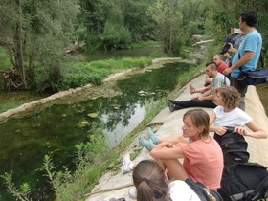

6.3 A Terra Alapítvány ösztöndíja 2016-ra
 |  | Ösztöndíjat hirdet 2016 nyarára a franciaországi Terra Alapítvány diplomás vizuális művészeknek.  (on-the-move)  A franciaországi Terra Alapítvány ösztöndíjat hirdet a 2016. június 6. és augusztus 5. közötti időszakra Giverny-be. Az ösztöndíjra egyetemi végzettséggel rendelkező vizuális művészek, valamint az amerikai művészet és vizuális kultúra az 1980-at megelőző időszakban betöltött nemzetközi szerepével... » Tovább
  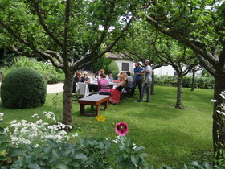

6.4 Brit ösztöndíj táncosoknak
 |  | A brit Pavilion Dance South West ösztöndíjat hirdet táncosoknak és társulatoknak 2016 augusztusára és szeptemberére.  (on-the-move)  Alkotóházi ösztöndíjat hirdet 2016 augusztusára és szeptemberére a brit Pavilion Dance South West táncosoknak és társulatoknak. Az ösztöndíjra motivációs levéllel, önéletrajzzal, valamint a megvalósult munkákról készült videók linkjével lehet pályázni. Jelentkezési határidő: 2015. december 17. » Tovább
  

Egyéb aktuális ösztöndíjak: http://kultura.kreativeuropa.hu/osztondij

(C) 2015 Kreatív Európa Nonprofit Kft. Összeállította: Pinizsi Gábor.
Irodánk engedélyt ad e Hírlevél tartalmának reprodukálására a Kreatív Európa Iroda mint forrás megjelölésével. Noha forrásainkat kellő körültekintéssel választottuk ki, a nem hivatalos forrásból átvett információkat ellenőrizni nincs módunk, így azokért felelősséget vállalni sem tudunk.
Amennyiben a továbbiakban nem szeretné kapni hírlevelünket, kérjük, felhasználói fiókjában módosítsa adatait.
A hírlevéllel kapcsolatos kérdéseit, észrevételeit a hirlevel@kreativeuropa.hu címre várjuk.

Kreatív Európa Nonprofit Kft. - Creative Europe Desk Hungary
1145 Budapest Róna u. 174. I épület III. emelet/304.
info@kreativeuropa.hu - http://kultura.kreativeuropa.hu; http://www.kreativeuropa.hu

A Kreatív Európa Nonprofit Kft. az Európai Unió Kreatív Európa programjának hivatalos magyarországi koordinátora, működésének fő támogatója az Európai Unió Bizottsága, az Emberi Erőforrások Minisztériuma és a Magyar Nemzeti Filmalap.

 | Facebook oldalunk

